SÃO PAULO TECH SCHOOL

CURSO DE TECNOLOGIA EM ANÁLISE E DESENVOLVIMENTO DE SISTEMAS

ANtonio Lima - RA: 01212147

Gabriela Noleto - RA: 01212061

Igor gomes – RA: 01212109

MarianaCazzoto - RA: 01212044

Mayara Mota - RA: 01212163

Documentação de desenvolvimento do projeto IMOVIMENT

SÃO PAULO

2021

Sumário

1 VISÃO DO PROJETO 5

1.1 **APRESENTAÇÃO DO GRUPO** 5

1.2 **CONTEXTO** 5

1.3 **Problema / justificativa do projeto** 5

1.4 **objetivo da solução** 5

1.5 **diagrama da solução** 5

2 PLANEJAMENTO DO PROJETO 7

2.1 **Definição da Equipe do projeto** 7

2.2 **PROCESSO E FERRAMENTA DE GESTÃO DE PROJETOS** 7

2.3 **Gestão dos Riscos do Projeto** 7

2.4 **PRODUCT BACKLOG e requisitos** 7

2.5 **Sprints / sprint backlog** 7

3 desenvolvimento do projeto 9

3.1 **Solução Técnica – Aquisição de dados Arduino/SIMULADOR** 9

3.2 **Solução Técnica - Aplicação** 9

3.3 **Banco de Dados** 9

3.4 **Protótipo das telas, lógica e usabilidade** 9

3.5 **MÉTRICAS** 9

4 implantação do projeto 11

4.1 **Manual de Instalação da solução** 11

4.2 **Processo de Atendimento e Suporte / FERRAMENTA** 11

5 CONCLUSÕES 13

5.1 **resultados** 13

5.2 **Processo de aprendizado com o projeto** 13

5.3 **Considerações finais sobre A evolução da solução** 13

ReferÊncias 14

VISÃO DO PROJETO

# VISÃO DO PROJETO

## **APRESENTAÇÃO DO GRUPO**

A iMoviment é uma plataforma que visa monitorar a questão da movimentação em condomínios e edifícios de Coworking, visto que quanto maior a movimentação e ocupação nesses locais, melhor é o desempenho financeiro do proprietário.

O logo da empresa foi desenvolvido no intuito de transparecer aos nossos clientes e interessados a proposta da solução, que engloba a tecnologia e a inovação, que se estende desde a plataforma até o design da marca.



O grupo é composto por cinco integrantes, sendo eles:

. Antonio Lima

. Gabriela Noleto

. Igor Gomes

. Mariana Cazzoto

. Mayara Mota

O presente projeto prático, tem por objetivo fazer com que os alunos da São Paulo Tech School, a SPTech coloquem em prática todos os conhecimentos adquiridos no decorrer do primeiro semestre do curso de Análise e Desenvolvimento de Sistemas.

## **CONTEXTO**

Quando se trata de condomínios, mais especificamente os empresariais como, por exemplo, os de coworking, as maiores preocupações estão relacionadas àsquestões de ocupação. Quanto maior a taxa de ocupação, melhor é o desempenho financeiro do condomínio, visto que os gastos com a estrutura são compensados, gerando lucro ao proprietário e uma sustentabilidade do negócio.

Outro ponto importante a ser tocado é sobre a questão de ociosidade em prédios e condomínios. No contexto de crise econômica, o resultado no setor imobiliário é a forte presença de edifícios sem ocupação nos centros urbanos. No estudo realizado pela Buildings, empresa especializada em pesquisa no setor imobiliário corporativo, foi identificado em 2017 que 47,08% dos edifícios estavam vagos no Rio de Janeiro (RJ).

Ainda sobre a ocupação, de acordo com o Estatuto da Cidade, o edifício deve cumprir a sua função social. Cada município estabelece um período em que a área pode ficar desocupada. Portanto, se for mantida a ocupação de um imóvel e colocá-lo em funcionamento, é garantido um IPTU dentro do valor de mercado, evitando multas e permitindo que a legislação seja cumprida com regularidade.

## **Problema / justificativa do projeto**

Há um problema de causa maior, e que afeta condomínios e edifícios de Coworking de grandes centros urbanos: a baixa ocupação de suas salas.

A importância é de manter a alta taxa de ocupação nos imóveis com o prédio em funcionamento, já que a manutenção das áreas privativas é de responsabilidade dos ocupantes. Nesse caso, somente as áreas comuns são geridas pelo condomínio.

Ao manter uma alta taxa de ocupação no imóvel, o proprietário mantém seu fluxo de aluguéis em atividade, evita perda de valor de mercado e minimiza a geração de custos sem a compensação por recebimentos.

## **objetivo da solução**

A iMoviment busca monitorar a movimentação de um condomínio para a tomada de decisões sobre os espaços que os sensores serão instalados, consequentemente diminuindo o consumo de energia.

## **diagrama da solução**

Abaixo, encontra-se o diagrama da solução de negócios, que foi desenvolvido visando proporcionar uma visão mais lúdica do funcionamento da plataforma iMoviment.

2 PLANEJAMENTO DO PROJETO

# PLANEJAMENTO DO PROJETO

## **Definição da Equipe do projeto**

Antonio: desenvolvedor front-end

Gabriela: desenvolvedora front-end e design UX&UI

Igor: desenvolvedor fullstack

Mariana: analista de projetos e desenvolvedora back-end

Mayara: desenvolvedora fullstack

Os papéis de Product Owner e Scrum Master foram cargos rotativos, nos quais, a cada semana dois membros da equipe exerciam esses cargos.

## **PROCESSO E FERRAMENTA DE GESTÃO DE PROJETOS**

Para o desenvolvimento das sprints foi criado uma planilha de atividades na plataforma de gestão de projetos chamada Trello. Além disso, o grupoorganizou um quadro de sprint backlog, no qual houve a divisão dos entregáveis em sprints semanais. Ademais, o P.O. juntamente com o Scrum Master definia atribuições para cada componente da equipe, distribuindo e dando a um entregável um status, pendente, em desenvolvimento ou concluído (identificados por etiquetas).

Na imagem a seguir, encontra-se o product backlog constituído, no qual foi feito o levantamento dos requisitos, sua classificação, ordem de execução e o peso na escala Fibonacci.

O product backlog também pode ser encontrado no link:

<<https://trello.com/invite/b/IfXQOvVm/2c58d0a5892bc8d77efd513c81e37ac8/product-backlog>>

Abaixo se encontra, ainda, um exemplo de ata de reunião, que ocorriam em dias pré-definidosda semana, nos dias de segunda, quarta e quinta. As quintas haviam entregáveis semanais, a definição dos novos entregáveis para a semana subseqüente e também a definição dos papeis(P.O. e Scrum master) da semana. As segundas havia uma atualização da equipe acerca dos status dos entregáveis que cada membro ficou responsável. E as quartas, por fim, havia a finalização dos entregáveis, com a aprovação do grupo.

## **Gestão dos Riscos do Projeto**

Apresentar os principais riscos levantados, sua classificação e plano de resposta.

## **PRODUCT BACKLOG erequisitos**

**Essenciais:**

* **Não funcionais tecnológicos:**
  + O sistema será Web e desenvolvido em linguagem HTML,CSS,JavaScript;
  + Usaremos o sensor TCRT5000 (sensor de proximidade);
  + O banco de dados deve ser desenvolvido em MySQL e será produzido no Azure.
* **Cadastro:**
  + O cadastro de condomínio deve conter: Nome, CEP, Número;
  + O cadastro do administrador deve conter: Razão Social, CNPJ, senha(validação), e-mail(validação), telefone;
  + O cadastro de condomínio será feito pelo usuário administrador;
* **Login:**
  + O sistema permitirá o acesso do usuário administrador através do email e senha;
* **Atividades do Administrador:**
  + O usuário administrador terá a opção de adicionar um novo condomínio;
  + O usuário administrador terá acesso aos condomínios;
* **Atividade do Condomínio:**
  + O condomínio terá uma tela de dashboard com métricas e estatísticas;
* **Telas Estáticas:**
  + Tela de Login  ;
  + Tela de Dashboard;
  + Tela de condomínios;
  + Telas de cadastros;
  + Tela  de contato;
  + Tela de sobre.

**Importantes:**

* **Cadastro:**
  + O sistema permitirá que os usuários sejam cadastrados, classificando-os como: Administrador;
* **Login:**
  + O acesso do condomínio será através de email e senha;
* **Atividade de Administrador:**
  + O usuário administrador terá uma visualização dos condomínios que ele cadastrou.
* **Atividade de Condomínio:**
  + Os c ondôminos terão um gráfico de movimentação por período.
* **Telas Funcionais:**
  + A primeira tela a ser criada será a página institucional;
  + A segunda tela a ser criada será página de apresentação do produto;
  + Ao clicar em adicionar condomínio, o administrador será direcionado para o cadastro;
  + Será necessária uma tela de login com as opções de administrador e condomínio;
  + Será necessário ter uma tela de cadastro de administrador;
  + Após o login ou cadastro como administrador, será direcionado para uma tela de condomínios;
  + Tela de Dashboard do condomínio.

**Desejáveis:**

* **Não funcionais tecnológicos:**
  + A interface deve ser agradável e de fácil utilização;
  + Os dados não poderão ser armazenados localmente, serão enviados a um servidor externo;
* **Cadastro:**
  + O condomínio poderá alterar no seu primeiro acesso sua senha ;
  + O sistema permitirá que o usuário administrador faça alterações no seu cadastro;
* **Login:**
  + Caso o usuário esqueça sua senha terá como recuperar através de seu e-mail;
* **Atividade de Administrador:**
  + Os condomínios serão exibidos em um catálogo;
  + O administrador precisará ter pelo menos um condomínio cadastrado em seu ID;
  + O usuário poderá alterar informações dos condomínios cadastrados em seu nome;
* **Atividade de Condomínio:**
  + O usuário poderá alterar a intensidade da luz como desejar.
* **Telas Funcionais:**
  + Haverá uma tela para a recuperação de senha.

## **Sprints / sprint backlog**

Enquanto o Product Backlog contempla todos os requisitos para a execução final do projeto, o Sprint Backlog é uma repartição do Product Backlog em pedaços menores, o que possibilita uma execução por etapas dos processos. O Sprint Backlog foi constituído de forma queespecificasse e subdividisse os requisitos exigidos para o projeto em cada uma das sprints do semestre.

Um exemplo de Sprint Backlog utilizado pelo grupo na segunda sprint, encontra-se naimagem a seguir:

O Sprint Backlog também pode ser encontrado no link:

<<https://trello.com/invite/b/Ok5Wk2a3/a70823db7784c973ec9ad269965f1dae/sprint-backlog-2a-sprint>>

desenvolvimento do projeto

# desenvolvimento do projeto

## **Solução Técnica – Aquisição de dados Arduino/SIMULADOR**

Abaixo se encontra o documento referente ao relatório de aquisição de dados do sensor TCRT5000, integrado ao arduíno.

<<https://docs.google.com/document/d/1oLzJYhRo3aGLyhJznt0qTpX1vpCX2Je5M3AR2Fry38s/edit?usp=sharing>>

## **Solução Técnica - Aplicação**

Abaixo, encontra-se o diagrama da solução técnica, que foi desenvolvido visando ilustrar o funcionamento da plataforma iMoviment de forma que a equipe técnica pudesse compreender e seguir a proposta.

## **Banco de Dados**

Na imagem a seguir está a modelagem lógica da estruturação do banco de dados, que foi desenvolvido no MySQL Workbench e depois subido na nuvem através do Azure (SQL Server).

## **Protótipo das telas, lógica e usabilidade**

. Tela inicial: é a tela com a qual o usuário terá o primeiro contato, daí o banner da marca e a identidade visual reforçada. Além do banner, ela possui um espaço dedicado aos parceiros – empresas que já contrataram os serviços.

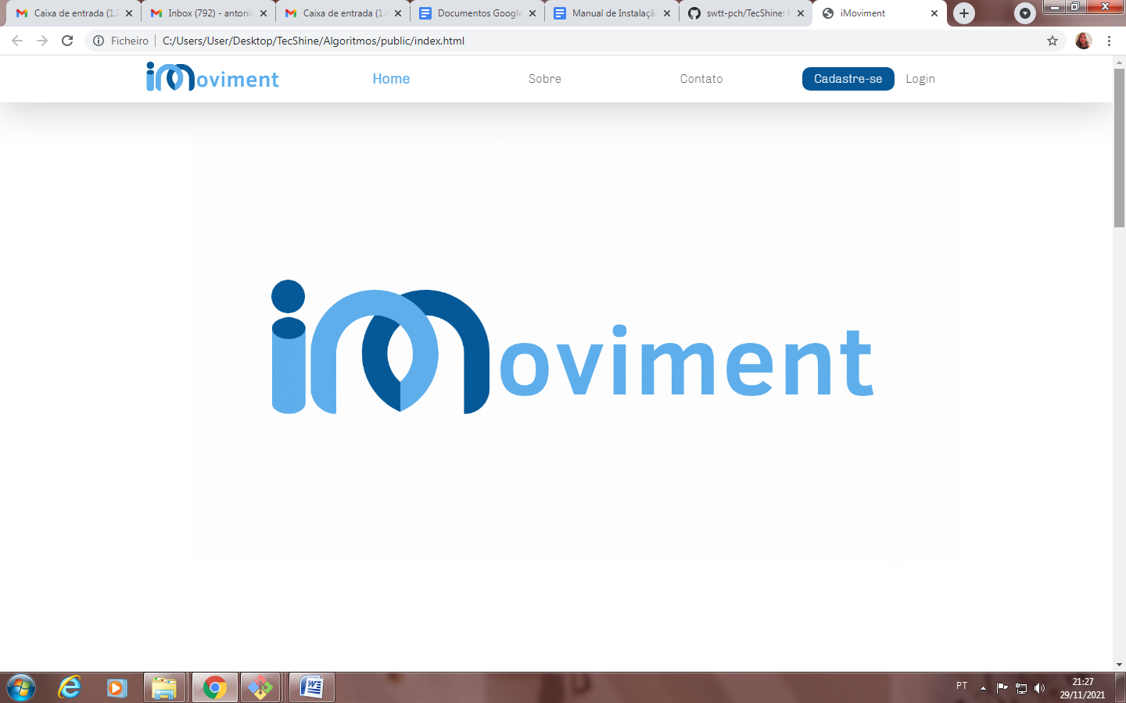

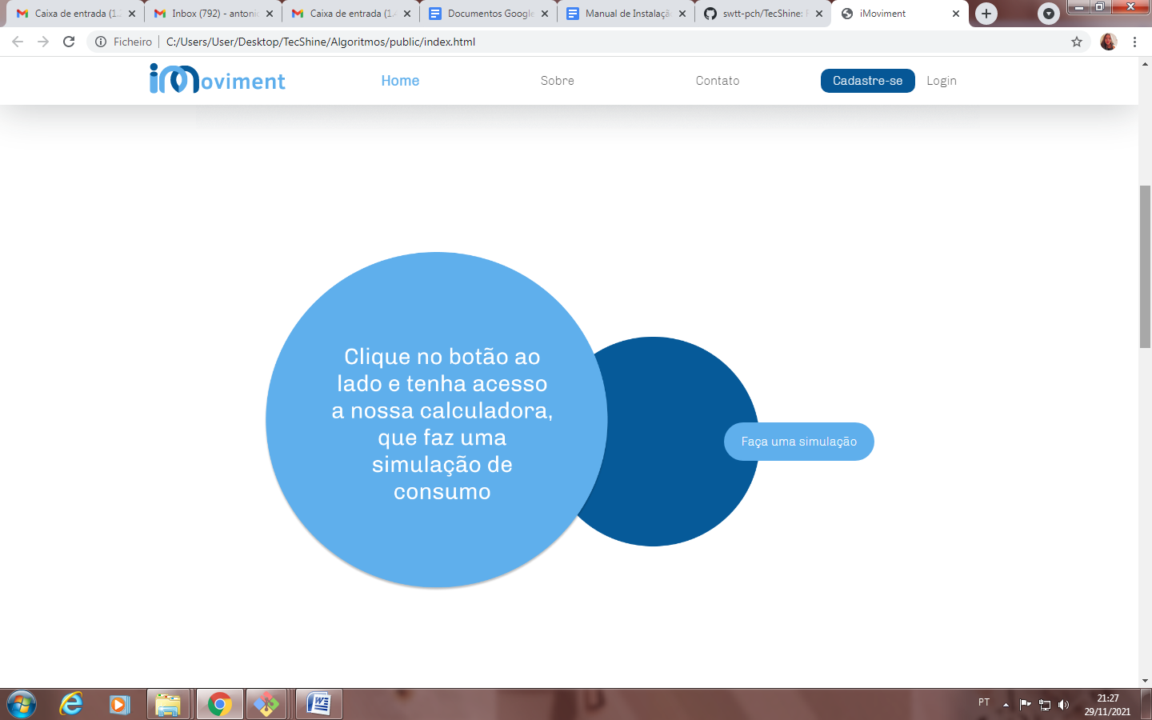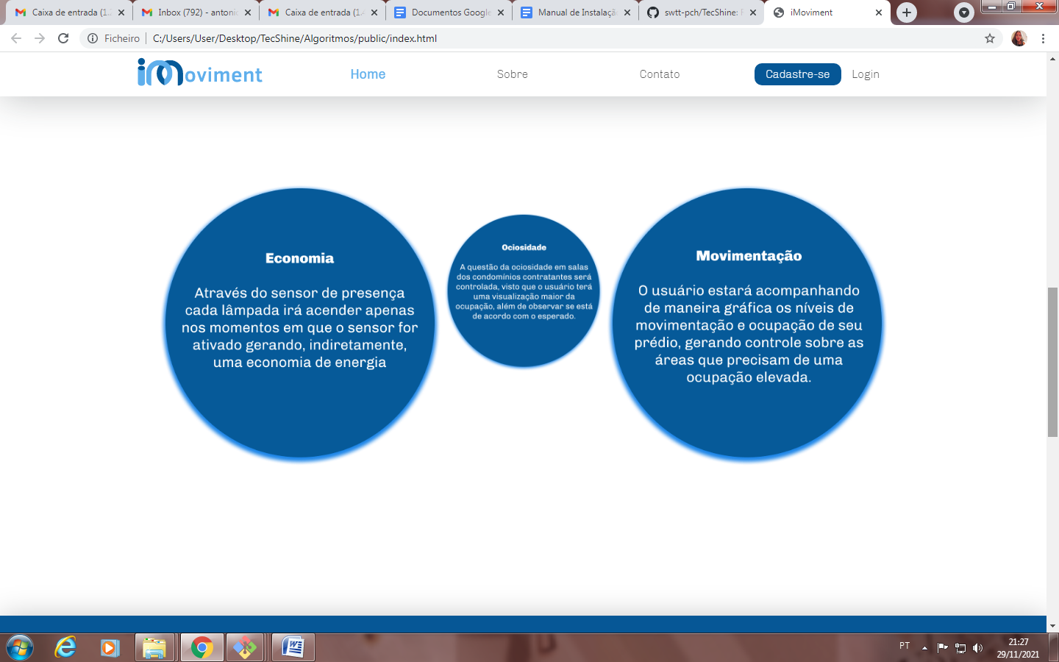

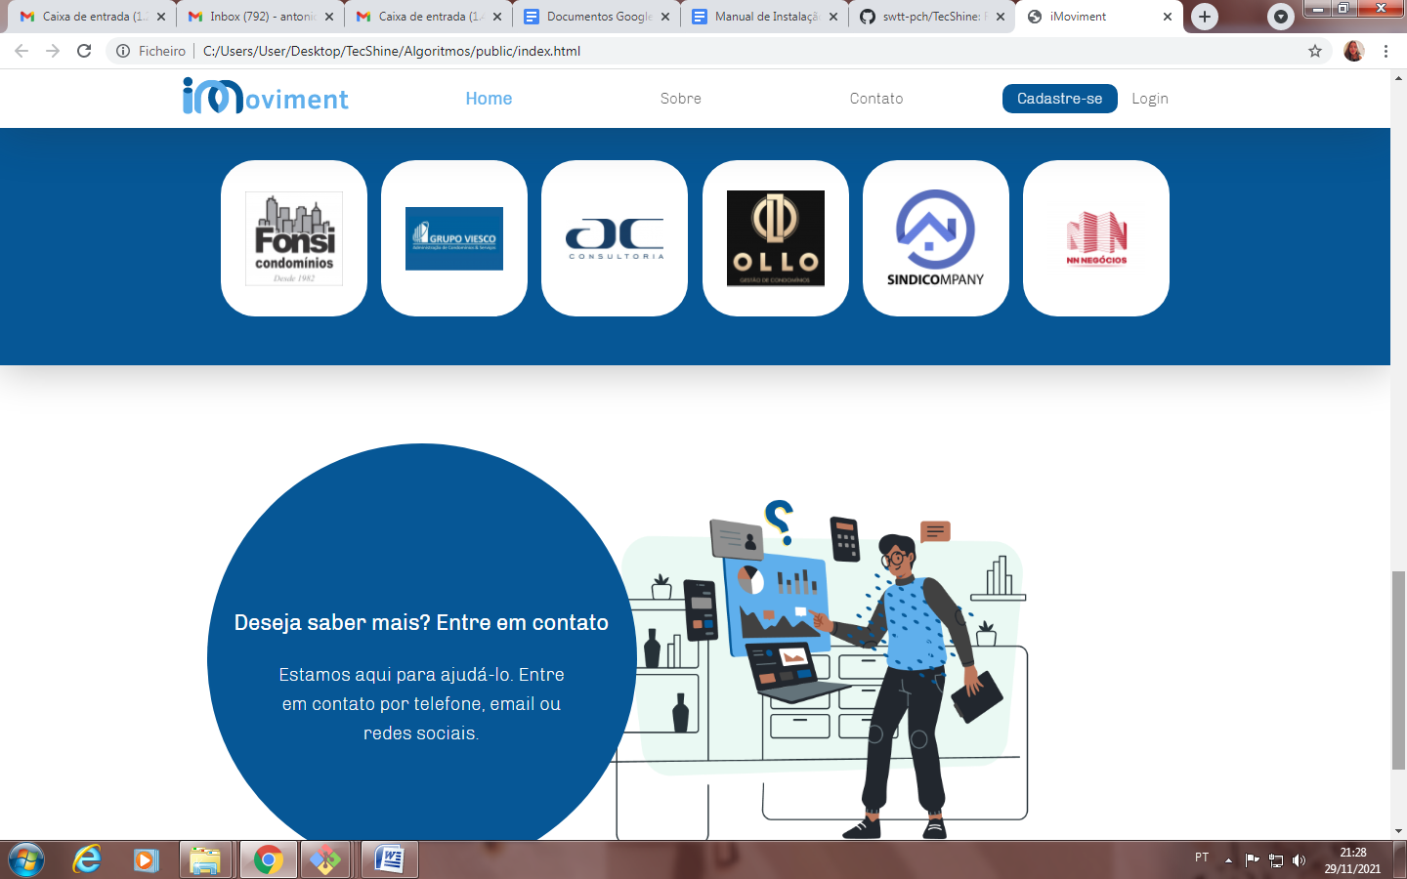

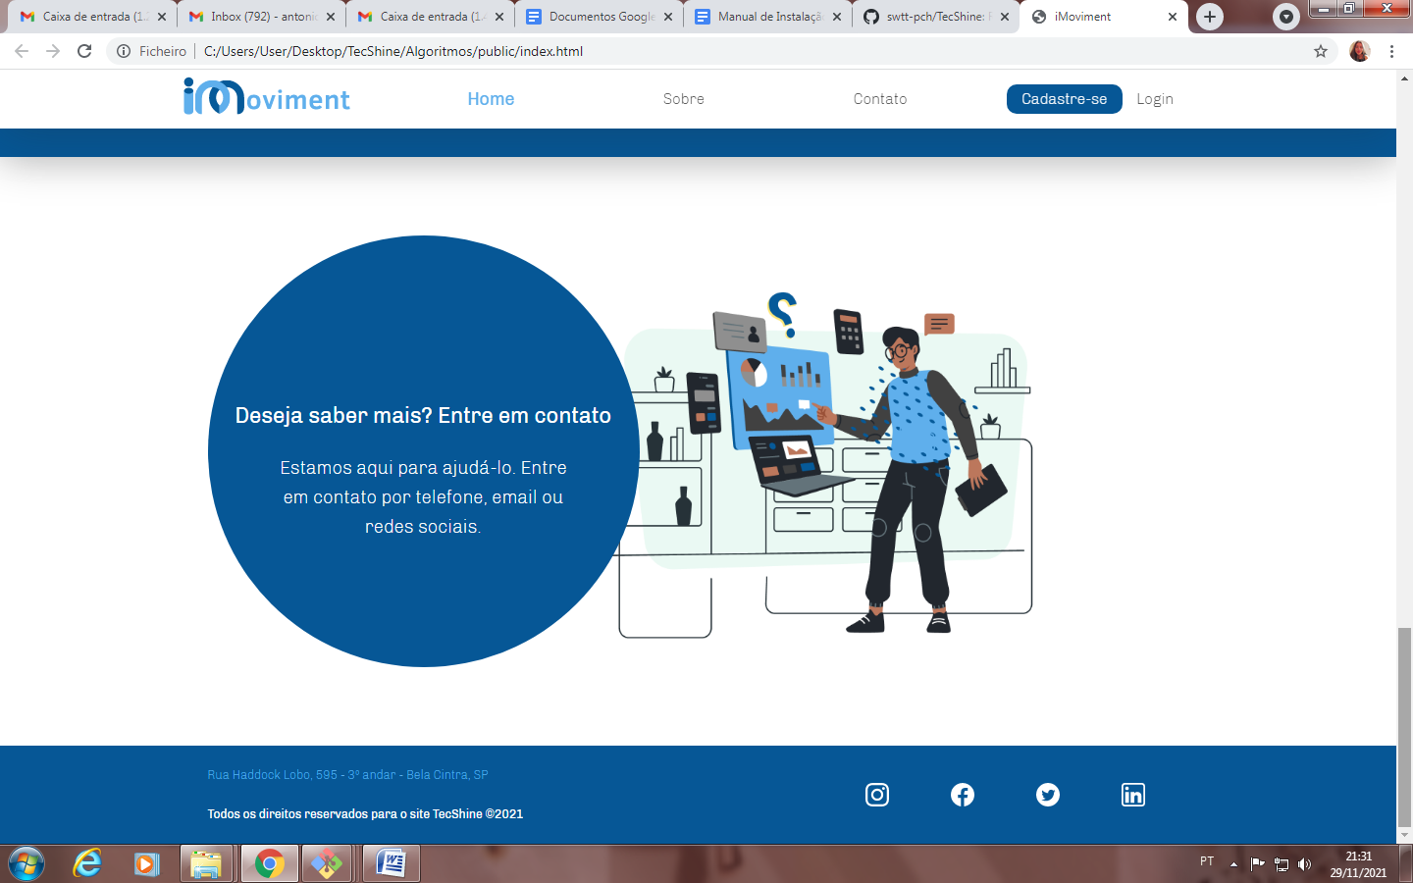

. Sobre: Tela que conta mais sobre o projeto e apresenta os membros da equipe de criação e desnevolvimento

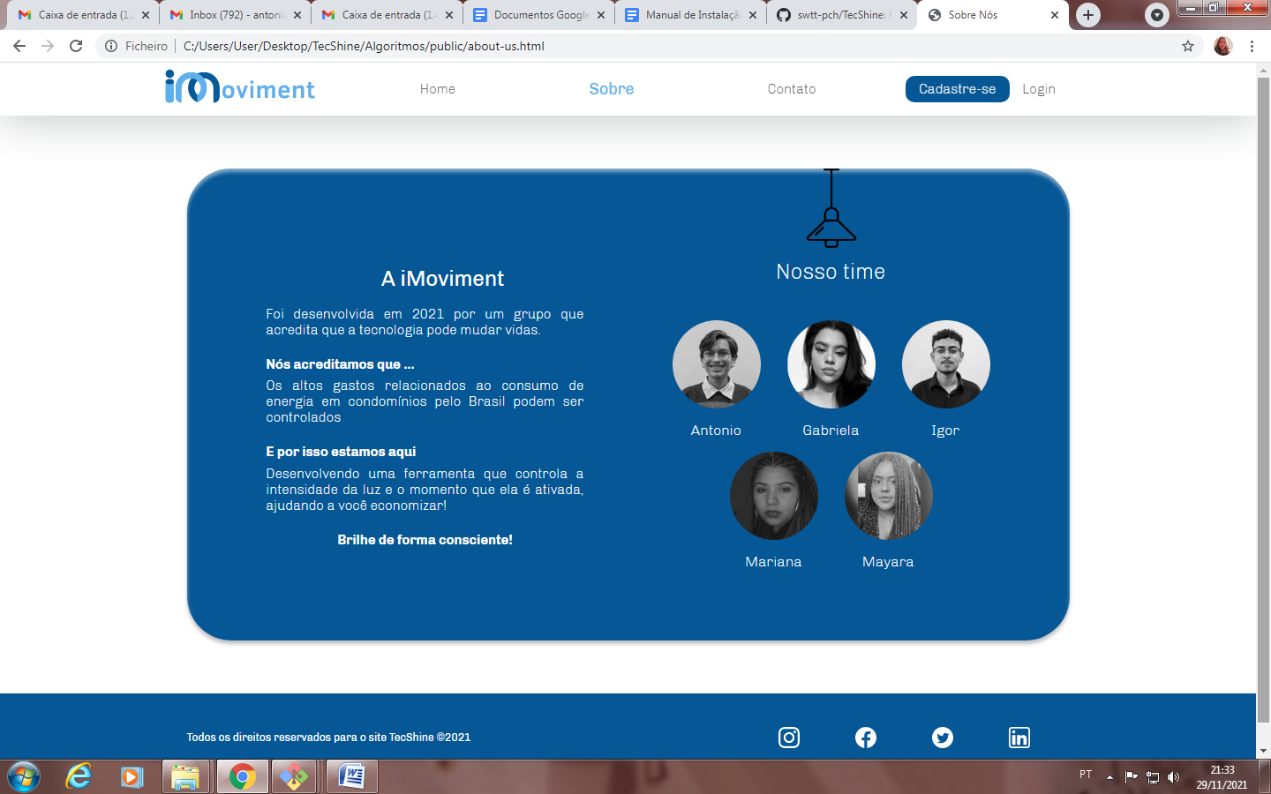

. Contato: a tela de contato é especialmente para potenciais usuários da plataforma, para que eles possam tirar dúvidas antes mesmo de solicitar o serviço.

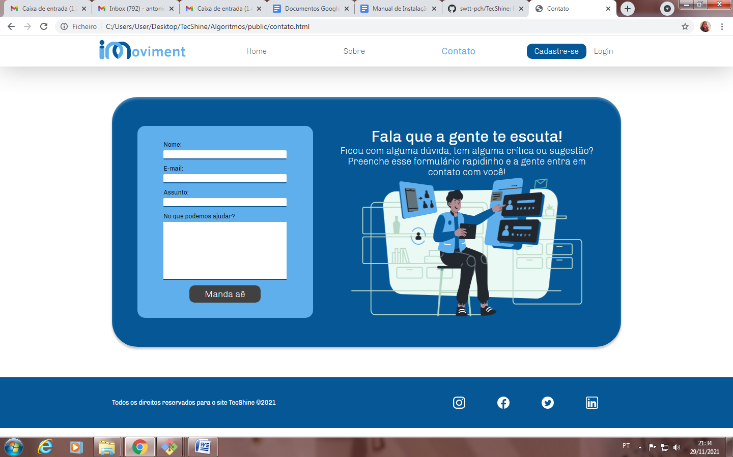

. Cadastro: tela na qual o contratante do serviço insere seus dados para formar uma relação com a nossa plataforma, nela, o novo usuário insere seus dados de contato e informações de login.

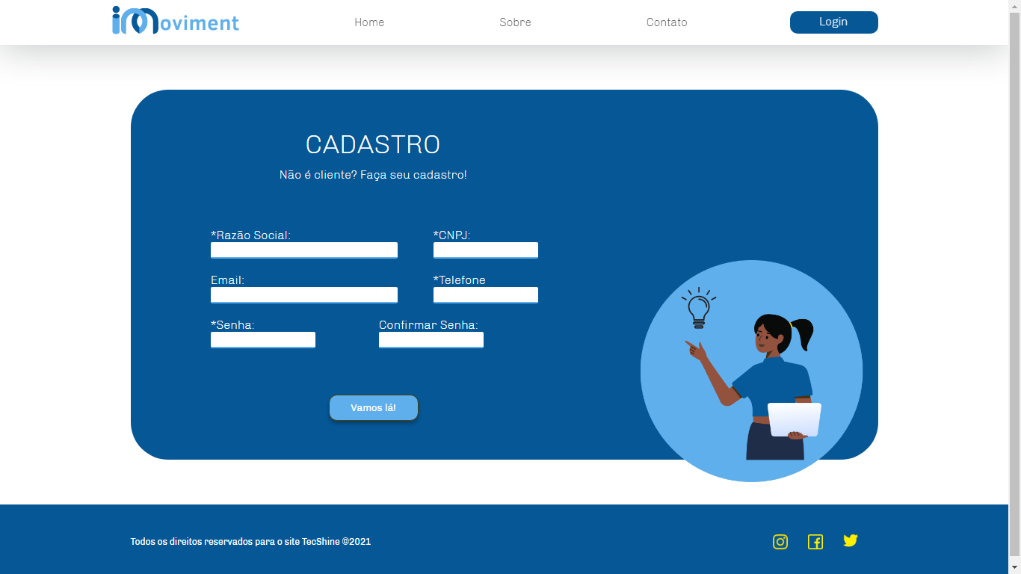

. Login: tela na qual o usuário acessa seus serviços contratados, e tem acesso a sua dashboard.

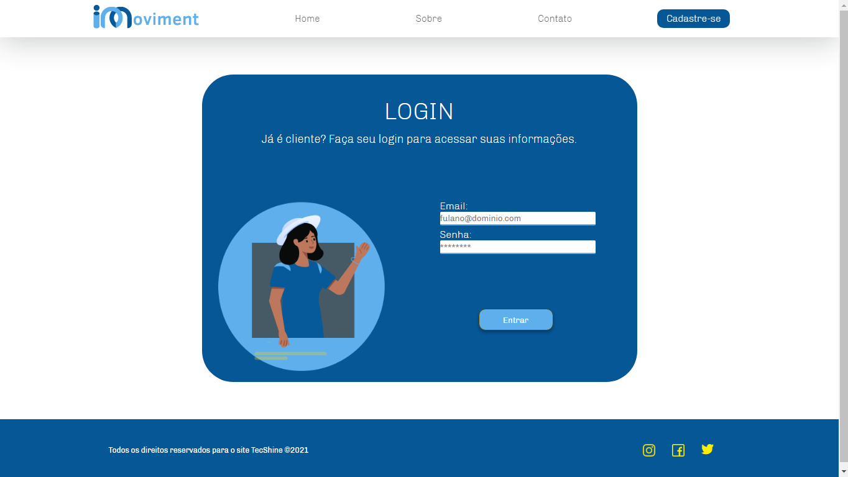

. Tela de condomínios: nessa tela, o usuário tem acesso aos seus condomínios cadastrados, além de poder cadastrar novos condomínios.

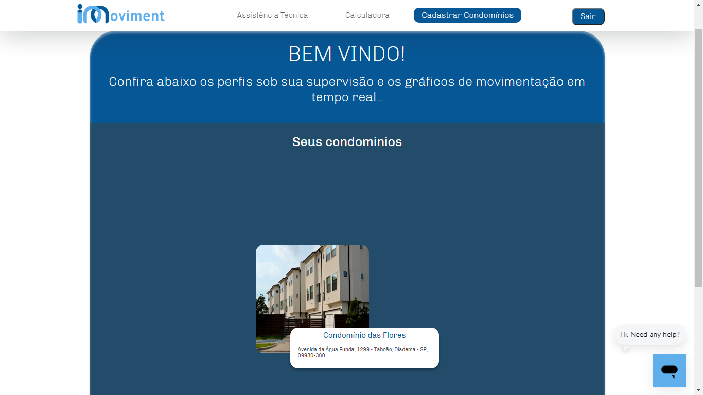

. Dashboard: por fim, a tela de dashboard mostra os gráficos das movimentações diárias e por período selecionado, além de ter integrado em sua estrutura um sistema de alerta intuitivo.

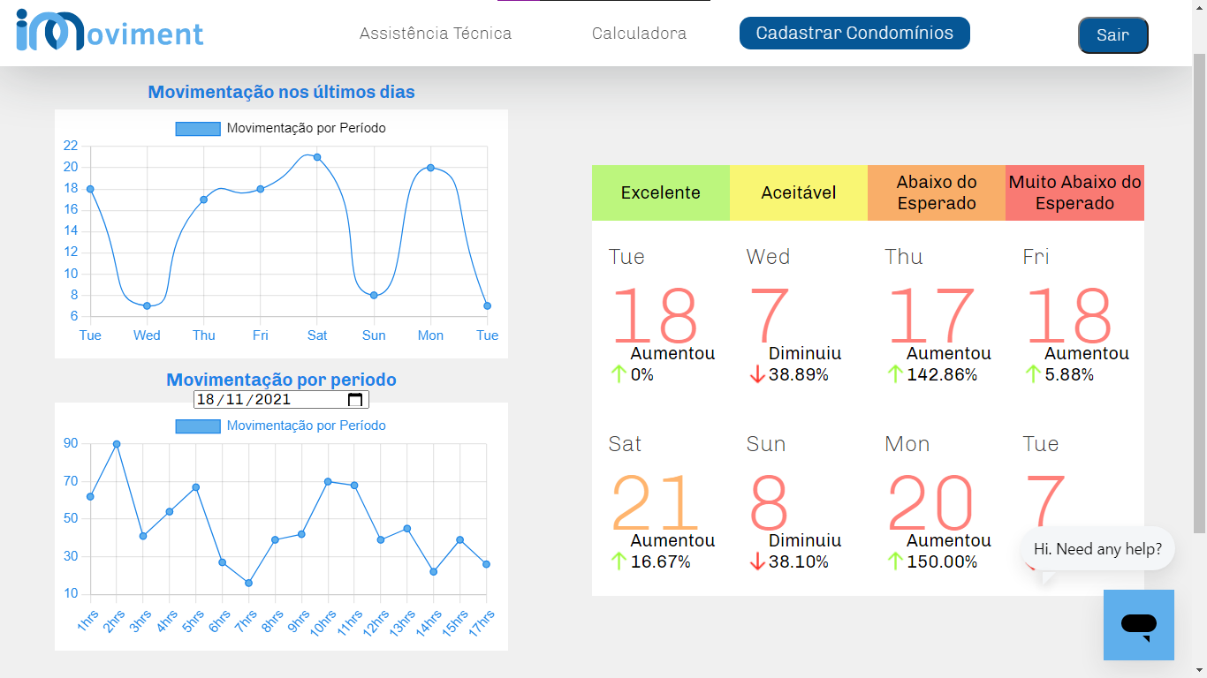

O protótipo do site também pode ser encontrado no link:

<<https://www.figma.com/file/yroHFQKXeD1FSkV8PKcBg8/TecShine?node-id=0%3A1>>

## **MÉTRICAS**

Abaixo se encontra o documento de relatório referente às métricas e quartis utilizadas no presente projeto:

<<https://docs.google.com/document/d/1JRq8CmgYkf9cltngniYPoKkc1rpdTWUT5OED8g4bHPA/edit?usp=sharing>>

4 implantação do projeto

# implantação do projeto

## **Manual de Instalação da solução**

Manual de Instalação

Acompanhe o tutorial para instalar a solução focada no controle da movimentação desenvolvida pela iMoviment disponível em:

<<https://www.canva.com/design/DAExISaHXMY/BKzIkj-p2MRsn4FhsW00yg/view?utm_content=DAExISaHXMY&utm_campaign=designshare&utm_medium=link&utm_source=sharebutton>>

## **Processo de Atendimento e Suporte / FERRAMENTA**

O funcionamento do atendimento ao cliente está disponível em:

<<https://www.figma.com/file/yroHFQKXeD1FSkV8PKcBg8/TecShine?node-id=0%3A1>>

CONCLUSÕES

# CONCLUSÕES

## **resultados**

Haja vista os requisitos levantados no planejamento, foi constatado que a aplicação de todas as funcionalidades levantadas erainviáveis de serem implantadas de maneira a fazer um produto completo e funcional. Constatando essa realidade, houve a decisão de desenvolver o Produto Mínimo Viável.

Com a solução proposta no decorrer deste projeto, o usuário contratante poderá reconher informações acerca de seu imóvel, tratar essas informações para tomada de decisões e implementar medidas que o ajudem a obter uma eficiência em sua ocupação.

## **Processo de aprendizado com o projeto**

Vários fatores colaboraram para uma absorção de conhecimentos práticos e teóricos que os componentes do grupo foram expostos. Cada integrante da equipe se sentia confortável com uma área do projeto, na qual já tinha conhecimento prévio. Contudo, no desenvolvimento, houve uma exploração maior das capacidades, o que incluía sair da zona de conforto e conhecer e explorar novas habilidades, devido à rotabilidade de funções e áreas.

## **Considerações finais sobre A evolução da solução**

Qual a visão do grupo em relação à evolução deste projeto. Caso haja mais tempo e dedicação no projeto em versões futuras, como ele seria ofertado/apresentado.

Tendo em vista o resultadoobtido da plataforma desenvolvida, o grupo chegou a um consenso de que utilizar os conhecimentos adquiridos em sala de aula facilitoua construção, manutenção e entendimento da plataforma que iriamos desenvolver.

O projeto mostrou em prática os conhecimentos adquiridos em sala de aula, além de incentivar os componentes do grupo a fazer pesquisas extraclasse, ajudando no desenvolvimento técnico pessoal de cada integrante da equipe.

ReferÊncias

**Estadão**, 2017. **No Rio, um a cada dois edifícios comerciais de alto padrão está vazio**. Disponível em: <https://economia.estadao.com.br/blogs/radar-imobiliario/no-rio-um-a-cada-dois-edificios-comerciais-de-alto-padrao-esta-vazio>. Acesso em: 11 de Outubro de 2021.

**Direcional Condomínios**, 2020. **Sensores: um dos melhores investim,entos para a economia do seu condomínio**. Disponível em: <https://www.direcionalcondominios.com.br/sindicos/informes/item/4715-sensores-um-dos-melhores-investimentos-para-a-economia-do-seu-condominio.html>. Acesso em: 11 de Outubro de 2021.

**Planalto**, 2001. **LEI No 10.257, DE 10 DE JULHO DE 2001.**. Disponível em: <http://www.planalto.gov.br/ccivil_03/leis/LEIS_2001/L10257.htm>. Acesso em: 11 de Outubro de 2021.